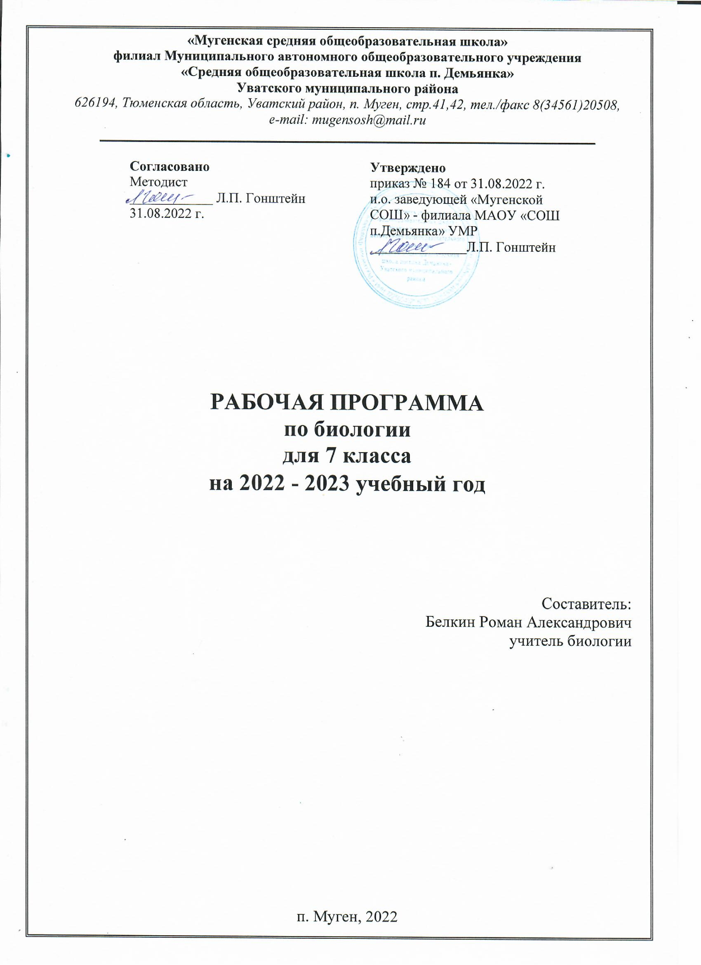
ПОЯСНИТЕЛЬНАЯ ЗАПИСКА
Рабочая программа разработана на основе:
- Примерной адаптированной основной образовательной программы основного общего образования для слабовидящих разработанной в соответствии с Федеральным законом «Об образовании в Российской Федерации» и Федеральным государственным образовательным стандартом (далее – ФГОС, Стандарт).
- постановление Главного государственного санитарного врача РФ от 30.06.2020 № 16 об утверждении санитарно-эпидемиологических правил СП 3.1/2.4.3598 - 20 «Санитарно—эпидемиологические требования к устройству, содержанию и организации работы образовательных организаций и других объектов социальной инфраструктуры для детей и молодежи в условиях распространения новой коронавирусной инфекции (COVID-19)»;
- Федерального закона «Об образовании в Российской федерации» №273-ФЗ от 29.12.2012 (редакция от 02.06.2016, с изменениями и дополнениями);
- Приказа Министерства образования и науки Российской федерации №1897 от 17.12.2010 «Об утверждении федерального государственного образовательного стандарта основного общего образования» (в редакции от 29.12.2014, с изменениями); с учетом авторской программы основного общего образования по биологии серии Линия жизни 5-9 классы» автора В.В. Пасечника, допущенной Департаментом общего среднего образования Министерства образования Российской Федерации.
- Приказа Министерства образования и науки Российской Федерации №1577 от 31.12.2015 «О внесении изменений в федеральный государственный стандарт основного общего образования, утвержденного приказом Министерства образования и науки Российской Федерации №1897 от 17.12.2010»;
- Приказа Министерства образования и науки Российской Федерации №253 от 31.03.2014 (с изменениями на 26 января 2016 года). «Об утверждении федерального перечня учебников, рекомендуемых к использованию при реализации имеющих государственную аккредитацию образовательных программ начального общего, основного общего, среднего общего образования»;
- Письма Министерства образования и науки Российской Федерации №08-1786 от 28.10.2015 «О рабочих программах учебных предметов»;
- Письма Федеральной службы по надзору в сфере образования и науки №02-501 от 03.11.2015 о требованиях к рабочим программам учебных предметов;
- Рекомендаций, изложенных в Письме Минобрнауки РФ «О введении ФГОС ОВЗ» от 11.03.2016 г. (№ВК-452/07);
- Положения о рабочей программе Мугенская СОШ» - филиал МАОУ «СОШ п. Демьянка»

Изучение биологии в 7 классе направлено на достижение следующих целей и задач:
- формирование представлений о целостной картине мира, методах научного познания и роли биологической науки в практической деятельности людей;
- приобретение новых знаний о строении, жизнедеятельности и значении животных в природе и в жизни человека;
- овладение умениями применять биологические знания в практической деятельности, использовать информацию о современных достижениях в области биологии; работать с биологическими приборами, инструментами, справочниками; проводить наблюдения за биологическими объектами;
- развитие познавательных интересов, интеллектуальных и творческих способностей в процессе проведения наблюдений за животными, работы с различными источниками информации;
- воспитание позитивного ценностного отношения к живой природе, собственному здоровью и здоровью других людей; культуры поведения в природе;
- использование приобретенных знаний и умений в повседневной жизни для ухода за домашними животными, заботы о собственном здоровье; оценки последствий своей деятельности по отношению к природной среде; соблюдение правил поведения в окружающей среде.
Основные задачи обучения (биологического образования):
- ориентация в системе моральных норм и ценностей: признание высокой ценности жизни во всех ее проявлениях, здоровья своего и других людей; экологическое сознание; воспитание любви к природе;
- развитие познавательных мотивов, направленных на получение нового знания о живой природе; познавательных качеств личности, связанных с усвоением основ научных знаний, овладением методами исследования природы, формированием интеллектуальных умений;
- овладение ключевыми компетентностями: учебно-познавательными, информационными, ценностно-смысловыми, коммуникативными;
• формирование познавательной культуры, осваиваемой в процессе учебной деятельности, и эстетической культуры как способности к эмоционально-ценностному отношению к объектам живой природы.
Планируемые результаты по биологии 7 класса
Ожидается, что обучающиеся по завершению обучения смогут демонстрировать следующие результаты в освоении биологии.
Личностные результаты:

у ученика будут сформированы:
- воспитание российской гражданской идентичности: патриотизма, любви и уважения к Отечеству, чувства гордости за свою Родину;
- формирование ответственного отношения к учению, готовности и способности обучающегося к саморазвитию и самообразованию на основе мотивации к обучению и познанию,
- знание основных принципов и правил отношения к живой природе, основ здорового образа жизни и здоровьесберегающих технологий;

могут быть сформированы:
- коммуникативная компетентность в общении и сотрудничестве с учителями, со сверстниками, старшими и младшими в процессе образованной, общественно полезной, учебно - исследовательской, творческой и других видах деятельности;
- ценности здорового и безопасного образа жизни; усвоение правил индивидуального и коллективного безопасного поведения в чрезвычайной ситуациях, угрожающих жизни и здоровью людей
Метапредметные результаты обучения.
Регулятивные:

Обучающийся научится:
- Самостоятельно обнаруживать и формулировать учебную проблему, определять цель учебной деятельности, выбирать тему проекта.
- Выдвигать версии решения проблемы, осознавать конечный результат, выбирать из предложенных и искать самостоятельно средства достижения цели.
- Составлять (индивидуально или в группе) план решения проблемы (выполнения проекта).

Обучающийся получит возможность научиться:
- Работая по плану, сверять свои действия с целью и, при необходимости, исправлять ошибки самостоятельно.
- В диалоге с учителем совершенствовать самостоятельно выработанные критерии оценки.
Познавательные:

Обучающийся научится:
- Анализировать, сравнивать, классифицировать и обобщать факты и явления. Выявлять причины и следствия простых явлений.
- Осуществлять сравнение, сериацию и классификацию, самостоятельно выбирая основания и критерии для указанных логических операций; строить классификацию на основе дихотомического деления (на основе отрицания).
- Строить логическое рассуждение, включающее установление причинно-следственных связей.
- Создавать схематические модели с выделением существенных характеристик объекта.
- Составлять тезисы, различные виды планов (простых, сложных и т.п.). Преобразовывать информацию из одного вида в другой (таблицу в текст и пр.).

Обучающийся получит возможность научиться:
- Вычитывать все уровни текстовой информации.
- Уметь определять возможные источники необходимых сведений, производить поиск информации, анализировать и оценивать ее достоверность.
- Средством формирования познавательных служит учебный материал, и прежде всего продуктивные задания учебника.

Коммуникативные:
- Самостоятельно организовывать учебное взаимодействие в группе (определять общие цели, распределять роли, договариваться друг с другом и т.д.).
Предметные результаты, обучения:
Предметные результаты:

Обучающийся научится:
- классификацировать — определять принадлежность биологических объектов к определенной систематической группе;
- выделять существенные признаки биологических объектов;
- соблюдать меры профилактики заболеваний, вызываемых животными,
- объяснять роли биологии в практической деятельности людей; значения биологического разнообразия для сохранения биосферы;
- различать на живых объектах и таблицах наиболее распространенных животных; опасных для человека;

Обучающийся получит возможность научиться:
- основным правилам поведения в природе;
- анализу и оценке последствий деятельности человека в природе, влияния факторов риска на здоровье человека.
- работать с биологическими приборами и инструментами (препаровальные иглы, скальпели, лупы, микроскопы).
Введение (2ч)
Обучающийся научится:
- обобщать знания о многообразии животных, их значении в природе и жизни человека;
Обучающийся получит возможность научиться:
- определять сходства и различия между растительным и животным организмом;
- объяснять значения зоологических знаний для сохранения жизни на планете, для разведения редких и охраняемых животных, для выведения новых пород животных.
Глава 1. Одноклеточные животные (4ч)
Обучающийся научится:
-давать общую характеристику простейших.
Обучающийся получит возможность научиться:
- определять местообитание, строение амебы, инфузории - туфельки, эвглены зеленой. Работать с микроскопом.
Глава 2. Многоклеточные животные.
Беспозвоночные животные (12ч)
Обучающийся научится:
- понимать характерные признаки многоклеточных животных;
- основы систематики многоклеточных животных, принципы их классификации;
- особенности строения, жизнедеятельности представителей различных типов и классов беспозвоночных животных;
- приспособленность животных к среде обитания;
- образ жизни и характерные особенности наиболее распространенных видов беспозвоночных животных различных систематических групп.
Обучающийся получит возможность научиться:
- распознавать животных отдельных типов и классов;
-обосновывать роль различных беспозвоночных животных в природе и жизни человека;
- работать с таблицами, схемами, текстом и рисунками учебника, выделять главные мысли в содержании параграфа, находить ответы на вопросы.
использовать приобретенные знания и умения в практической деятельности и повседневной жизни для:
-соблюдения мер профилактики заболеваний человека и домашних животных, вызываемых паразитическими червями;
-оценки последствий деятельности человека по отношению к природной среде;
- обоснования значения природоохранной деятельности человека в деле сохранения и умножения животного мира.
Глава 3.Позвоночные животные (12ч)
Обучающийся научится:
- понимать характерные признаки позвоночных животных;
- основные принципы их классификации;
- особенности строения, жизнедеятельности представителей различных классов хордовых животных;
- приспособленность животных к среде обитания;
- образ жизни и характерные особенности наиболее распространенных видовхордовых животных различных систематических групп.
Обучающийся получит возможность научиться:
-распознавать представителей разных классов хордовых животных;
- обосновывать роль различных хордовых животных в природе и жизни человека;
- работать с таблицами, схемами, текстом и рисунками учебника, выделятьглавные мысли в содержании параграфа, находить ответы на вопросы.
использовать приобретенные знания и умения в практической деятельности и повседневной жизни для:
-оказания первой помощи при укусах человека опасными животными;
-оценки последствий деятельности человека по отношению к природной среде;
- обоснования значения природоохранной деятельности человека в деле сохранения и умножения животного мира.
Глава 4. Экосистемы(5ч)
Обучающийся научится:
- выделять признаки биологических объектов: популяций, экосистем и агроэкосистем; биосферы;
- сущность биологических процессов: круговорота веществ и превращения энергии в экосистемах;
- структурные компоненты биоценоза, их взаимосвязи, закономерности.
Обучающийся получит возможность научиться:
- обосновывать роль животных в природе;
- выявлять приспособления животных к среде обитания;
- описывать взаимосвязи животных с другими компонентами биоценоза;
- анализировать и оценивать воздействие факторов окружающей среды в экосистемах. использовать приобретенные знания и умения в практической деятельности и повседневной жизни для:
-оценки последствий деятельности человека по отношению к природной среде;
-обоснования значения природоохранной деятельности человека в деле сохранения и умножения животного мира.
Содержание программы по учебному предмету «Биология. 7 класс. Линия жизни» (ФГОС ООО) рассчитано на 1 час в неделю, в году на 34 часа соответственно.
Содержание учебного предмета (курса)
№  п/п | Раздел предмета (курса) | Кол-во часов на раздел | Формы контроля
1. | Ведение. Общие сведения о животном мире.  Многообразие и значение животных в природе и жизни человека. Зоология - наука о животных. Общее знакомство с животными. Основные отличия животных от растений, черты их сходства. Систематика животных. Охрана животного мира. | 2
2. | Глава 1. Одноклеточные животные.  Общая характеристика простейших. Происхождение простейших. Значение простейших в природе и жизни человека. Пути заражения человека и животных паразитическими простейшими. Меры профилактики заболеваний, вызываемых одноклеточными животными. | 4 | Контрольная работа
3. | Глава 2. Многоклеточные животные. Беспозвоночные животные  Многоклеточные животные. Общая характеристика типа Кишечнополостные. Регенерация. Происхождение и значение. Кишечнополостных в природе и жизни человека.  Общая характеристика червей. Типы червей: плоские, круглые, кольчатые. Свободноживущие и паразитические плоские и круглые черви. Пути заражения человека и животных паразитическими червями. Меры профилактики заражения. Борьба с червями-паразитами. Значение дождевых червей в почвообразовании. Происхождение червей.  Общая характеристика типа Моллюски. Многообразие Моллюсков. Происхождение моллюсков и их значение в природе и жизни человека.  Общая характеристика типа Членистоногих. Среды жизни. Инстинкты. Происхождение членистоногих. Класс Ракообразные. Особенности строения и жизнедеятельности ракообразных, их значение в природе и жизни человека. Охрана Ракообразных. Класс Паукообразные. Особенности строения и жизнедеятельности паукообразных, их значение в природе и жизни человека. Клещи - переносчики возбудителей заболеваний животных и человека. Меры профилактики. Класс Насекомые. Особенности строения и жизнедеятельности насекомых. Значение насекомых в природе и сельскохозяйственной деятельности человека. Насекомые - вредители. | 12 | Лабораторная работа №1,  Лабораторная работа №2  Лабораторная работа №3 Тест.
4. | Глава 3. Позвоночные животные.  Общая характеристика типа Хордовых. Подтип Бесчерепные. Ланцетник. Подтип Черепные или Позвоночные. Общая характеристика рыб. Места обитания и внешнее строение рыб. Особенности внутреннего строения и процессов жизнедеятельности у рыб в связи с водным образом жизни. Размножение и развитие и миграция рыб в природе. Основные систематические группы рыб. Значение рыб в природе и жизни человека. Хозяйственное значение рыб, рыбоводство и охрана рыбных запасов. Класс Земноводные. Общая характеристика класса  Земноводные. Места обитания и распространение земноводных. Особенности внешнего строения в связи с образом жизни. Внутреннее строение земноводных. Размножение и развитие земноводных.  Происхождение земноводных. Многообразие  современных земноводных и их охрана. Значение земноводных в природе и жизни человека. Класс Пресмыкающиеся. Общая характеристика класса Пресмыкающиеся. Места обитания, особенности внешнего и внутреннего строения Пресмыкающихся. Размножение пресмыкающихся. Происхождение и многообразие древних пресмыкающихся. Значение пресмыкающихся в природе и жизни человека. Класс Птицы. Общая характеристика класса Птицы. Места обитания и особенности внешнего строения птиц. Особенности внутреннего строения и жизнедеятельности птиц. Размножение и развитие птиц. Сальмонеллез - опасное заболевание, передающееся через яйца птиц. Сезонные явления в жизни птиц. Экологические группы птиц. Происхождение птиц. Значение птиц в природе и жизни человека. Охрана птиц. Птицеводство. Домашние птицы, приемы выращивания и ухода за птицами. Класс Млекопитающие. Общая характеристика класса Млекопитающие. Среды жизни млекопитающих. Особенности внешнего строения, скелета и мускулатуры млекопитающих. Органы полости тела. Нервная система и поведение млекопитающих, рассудочное поведение. Размножение и развитие млекопитающих. Происхождение млекопитающих Многообразие млекопитающих. | 12 | Лабораторная работа №4  Тест  Контрольная работа
5. | Глава 4. Экосистемы  Естественные и искусственные экосистемы (водоем, луг, лес, парк, сад). Факторы среды и их влияние на экосистемы. Цепи питания, потоки энергии. Взаимосвязь компонентов экосистемы и их  приспособленность друг к другу. Охрана экосистем.  Демонстрации: структура экосистемы (динамическая модель); пищевые цепи; типы взаимодействия разных видов в экосистеме (симбиоз, паразитизм,  хищничество); растения и животные разных экологических групп. | 4 | Итоговая контрольная работа
 | итого | 34

Календарно-тематическое планирование по биологии - 7 класс
№ п/п | Раздел, тема | Кол-во  часов | Дата
 |  |  | План | факт
Введение. Общие сведения о животном мире (2ч).
1. | Особенности, многообразие и классификация животных. | 1 | 04.09
2. | Среды обитания и сезонные изменения в жизни животных | 1 | 11.09
Одноклеточные животные (4 ч)
3. | Общая характеристика одноклеточных. Корненожки. | 1 | 18.09
4. | Жгутиконосцы и инфузории. | 1 | 25.09
5. | Паразитические простейшие. Значение простейших. | 1 | 02.10
6. | Контрольная работа «Одноклеточные животные» | 1 | 09.10
Многоклеточные животные. Беспозвоночные животные (12ч)
7. | Организм многоклеточного животного Л.Р.№1 «Изучение многообразия тканей животных» Тип Губки. | 1 | 16.10
8. | Тип Кишечнополостные. | 1 | 23.10
9. | Многообразие кишечнополостных. | 1 | 13.11
10. | Общая характеристика червей. Тип Плоские черви. | 1 | 20.11
11. | Тип Круглые черви и тип Кольчатые черви. Л.р №2. «Внешнее строение дождевых червей» | 1 | 27.11
12. | Тип Моллюски. Класс Брюхоногие и класс Двустворчатые моллюски. | 1 | 04.12
13. | Класс Головоногие моллюски. | 1 | 11.12
14. | Тип Членистоногие. Класс Ракообразные. | 1 | 18.12
15. | Класс Паукообразные. Л.Р №3 «Изучение внешнего строения паука - крестовика» | 1 | 25.12
16. | Класс Насекомые. | 1 | 15.01
17. | Многообразие насекомых. | 1 | 22.01
18. | Урок обобщения по теме «Беспозвоночные животные» | 1 | 18.01
Позвоночные животные (12ч)

19. | Тип Хордовые. | 1 | 29.01
20. | Общая характеристика рыб. | 1 | 05.02
21. | Приспособления рыб к условиям обитания. Значение рыб. | 1 | 12.02
22. | Класс Земноводные. | 1 | 19.02
23. | Класс Пресмыкающиеся. | 1 | 26.02
24. | Класс Птицы. Л.Р № 4 «Изучение внешнего строения птиц.» | 1 | 05.03
25. | Многообразие птиц и их значение. Птицеводство. | 1 | 12.03
26. | Класс Млекопитающие. | 1 | 19.03
27. | Многообразие млекопитающих. | 1 | 09.04
28. | Домашние млекопитающие. | 1 | 16.04
29. | Происхождение животных. Основные этапы эволюции животного мира. | 1 | 23.04
30. | Обобщение знаний «Многоклеточные позвоночные животные» | 1 | 30.04
Экосистемы (4ч).
31. | Экосистема. Среда обитания организмов. Экологические факторы. | 1 | 07.05
32. | Биотические и антропогенные факторы. | 1 | 14.05
33. | Естественные экосистемы. Искусственные экосистемы | 1 | 21.05
34 | Контрольная работа «Экосистемы» | 1 | 28.05

